С грядки на стол: как обрабатывать овощи и зелень, чтобы не заболеть
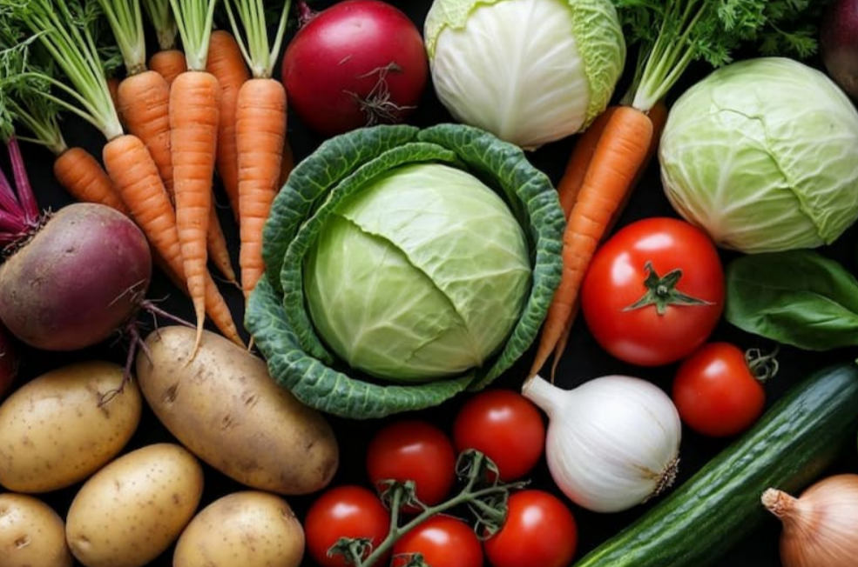
Острые кишечные инфекции (ОКИ) относят к «болезням грязных рук». С последствиями употребления «некачественных» продуктов сталкивался практически каждый человек. Часто возбудители кишечных инфекций попадают в организм человека с зеленью и овощами «с грядки». Причина этого – нарушения условий обработки, хранения и приготовления таких продуктов, особенно в сочетании с несоблюдением правил личной гигиены. Чтобы максимально снизить риск инфицирования, необходимо подготовить овощи и зелень к употреблению в пищу.
Как обрабатывать
В зависимости от вида растительных продуктов, структуры плодов и других особенностей технология обработки различается. При мытье используйте только проточную воду, как минимум – в конце. Использовать для мытья плодов и зелени мыло или бытовые моющие средства бессмысленно: значительного эффекта ожидать не приходится, а полностью удалить остатки моющих средств не получится.
Картофель и корнеплоды (редис, морковь, свекла, репа, редька) растут в земле и требуют тщательной предварительной обработки. Для начала их нужно 10–15 минут подержать в теплой воде, затем очистить мягкой щеткой или губкой и промыть водой – сначала теплой, затем холодной.
Огурцы, помидоры, перец, баклажаны не растут в земле, и в большинстве случаев при мытье можно обойтись проточной водой, а неровности около черешков обработать мягкой губкой.
Важно! Через поврежденную кожицу помидоров (особенно у перезревших и треснувших) могут проникнуть возбудители ОКИ, в частности сальмонеллы. Мякоть томата – прекрасная среда для их роста. Поэтому поврежденные плоды можно употреблять в пищу только после термической обработки.
Листовую зелень (зеленый лук, укроп, петрушку, кинзу, щавель и др.) сначала следует перебрать, удалив корни, пожелтевшие и поврежденные листья, насекомых. Зелень замочить в емкости с прохладной водой на 15 минут. Воду нужно несколько раз поменять, а зелень разобрать по отдельным веточкам и листочкам. После того, как вся грязь осядет на дно и вода станет чистой, зелень нужно промыть проточной водой.
Важно! Зелень и овощи (кроме корнеплодов) желательно вымыть перед помещением в холодильник. Даже магазинную зелень, на упаковке которой есть отметка «готово к употреблению», совсем не лишне ополоснуть проточной водой.
Как хранить
Мыть картофель и корнеплоды перед хранением не обязательно: излишняя влажность ускоряет процесс порчи. У моркови, свеклы, редиса, репы нужно убрать ботву, так как она может стать причиной гниения и пересыхания корнеплодов. Не стоит использовать для хранения полиэтиленовые пакеты: в них создается парниковый эффект. Лучше подойдут картонные коробки, мешки из ткани и пакеты из вощеной бумаги. Для предотвращения порчи не нужно укладывать овощи слишком плотно друг к другу. Большинство овощей (картофель, морковь, капуста, свекла, кабачки) хранятся при температуре 0–4 °С и относительной влажности 80%.
Не забывайте и о соблюдении правил личной гигиены. Самое простое и эффективное – регулярно мойте руки с мылом

